Zestawienie wyników egzaminu ósmoklasisty w SP 2 w Lublińcu
rok szkolny 2024/2025

- ZESTAWIENIE WYNIKÓW W KLASIE 8a i 8 b W SZKOLE
 | Kl. 8a | Kl. 8b | szkoła
j. polski | 66 | 66 | 66
matematyka | 50 | 51 | 51
j. angielski | 74 | 76 | 75
j.niemiecki | - | 93 | 93

- ZESTAWIENIE WYNIKÓW SZKOŁY W REGIONIE
 | Szkoła SP2 | gmina | powiat | województwo | kraj
język polski | 66 | 64 | 66 | 63 | 64
matematyka | 51 | 49 | 49 | 49 | 50
język angielski | 75 | 71 | 67 | 70 | 70
j. niemiecki | 93 | 95 | 66 | 63 | 61

C. SZCZEGÓŁOWE ZESTAWIENIE KLASA 8A
J. POLSKI
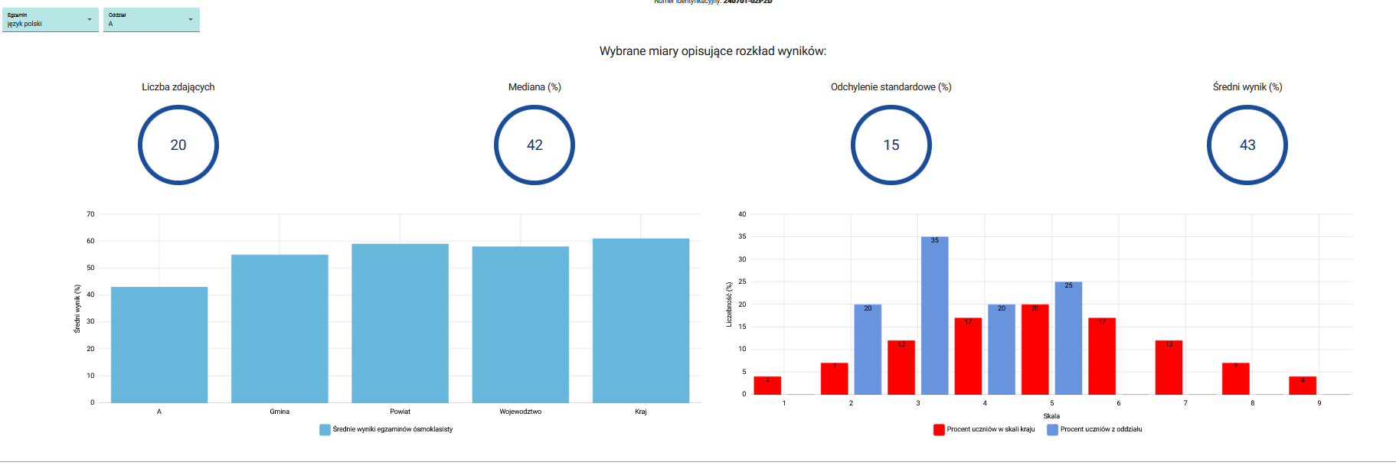
MATEMATYKA
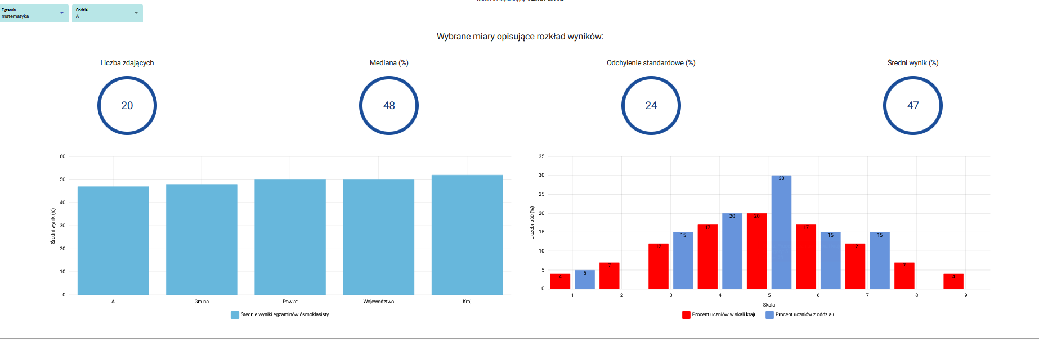
JĘZYK ANGIELSKI


